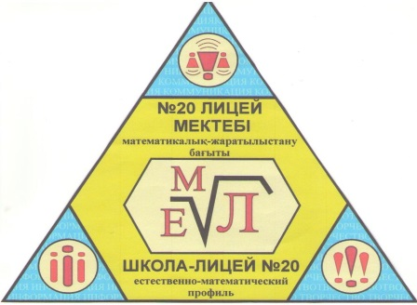
«Бар ізгілік тек біліммен алынар, біліммен аспанға жол салынар».
Ж. Баласағүн

ЛИЦЕиСТ
«Лицеист» балалар баспасөз орталығының газеті №3 19 наурыз
22 – наурыз ұлыстың ұлы кұні
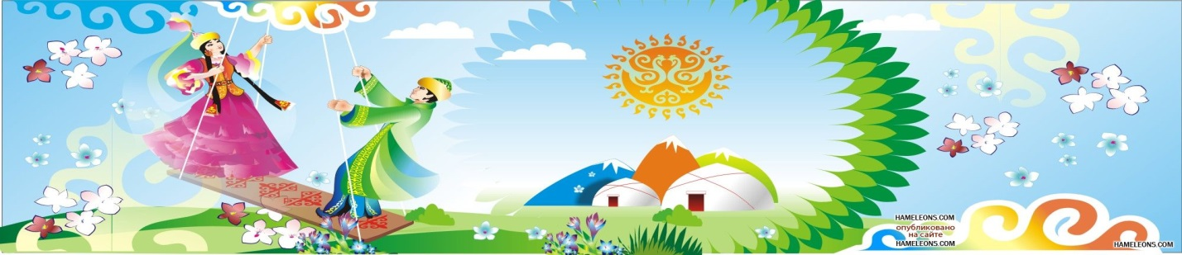22 наурыз - Ұлыстың ұлы күнi. Бұл күнi күн мен түн теңеледi. Табиғат та, Жер-Ана да, жан-жануар да түлейдi, жаңарады. Адамзаттың бойында қан жүгiрiп, тал-теректер бүршiк жарады. Қазақтың сайын даласын Қызыр баба кезiп, адам баласына құт-береке, бақ-дәулет сыйлайды. Самарқанның көк тасы ерiп, қасиеттi қара жер, қара топырақ бусанады. Ұлы даланың төсiнде қызғалдақтар құлпыра өсiп, бел-белестерге қызылды-жасылды кiлем төселедi. Ұлан-байтақ Қазақстанның халқы жетi түрлi дәмнен наурыз көже жасап, ұлттық салт-дәстүр, әдет-ғұрыптарды сақтап, ай бойы Ұлыстың Ұлы күнiн тойлайды. Бүкiл Шығыс халқына ортақ бұл мейрамда араздасқандар татуласып, дүйiм халық, мұқым ел ауызбiршiлiкте болады. Ынтымағы жарасқан көп ұлтты елiмiздiң осы бiрлiгiн Құдай ұзағынан сүйiндiргей! Әрбiр шаңыраққа Қыдыр дарып, бақ қонсын! Мұсылман қауымына Исламның 7 байлығын тiлеймiз. Ұлыстың Ұлы күнi құтты болсын, ағайын!
Редакция мекен – жайы: Қазақстан Республикасы, 140000, Павлодар қаласы, М. Горького 102/4
Бас редактор: Базарбек М.
Тілшілер: Оспанова Д., Калиева З., Жексенова А.
Ақпарат жинаушысы: Тілектес Қ., Ахметова З.,Казиманова М.,Сайдахметова
Рәсімдеуші: Аманжолова А., Гумарова А.
Түзетуші: Толыбаева В., Курашева А.

ЖАҢАЛЫҚТАР
«Лицеист» балалар баспасөз орталығының газеті №3 19 наурыз

Шұғылалы көктемнің алғашқы мерекесі – 8 наурыз Халықаралық әйелдер күні мейрамымен шын жүректен құттықтаймын. Ана қуанышы, әйел қуанышы - әр үйдің, отбасының, Отанның мерейі.
Біздің лицеидің оқушылары да өздерінің ұстаздарын құттықтай отырып мерекелік салтанат өткізді. Оқушылар мұғалімдерге жылы лебіздерін білдіріп ән, би сыйлады. Өздерінің жаңа өнерлерін көрсетті. Мереке қызықты, көңілді өтті.
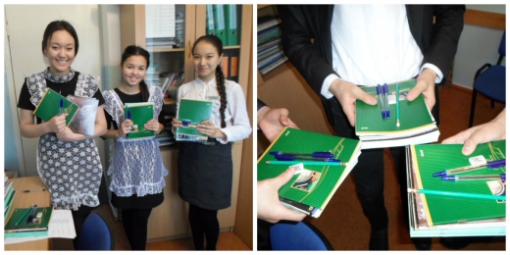
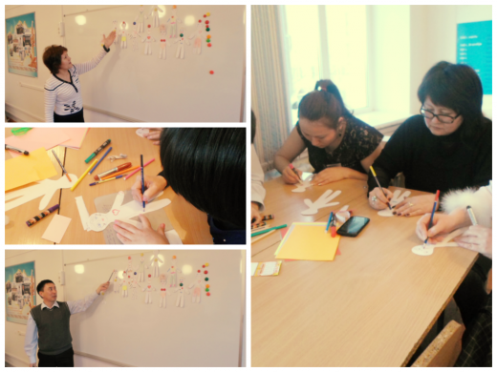
В школе-лицее № 20 был проведён тренинг для учителей «Привет из прошлого!». Учителям была предоставлена возможность снова окунуться в школьные дни , пережитые ими когда-то, но теперь в новой интерпретации. Основной целью занятия было создание благоприятной обстановки в коллективе, снятие усталости и стрессовости.
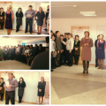
В рамках благотворительной акции была выделена денежная спонсорская помощь для учащихся школы-лицея № 20 из малообеспеченных семей. Для ребят были приобретены канцелярские товары: тетради, ручки, карандаши.
Общешкольной линейкой открылась 10 марта Декада предметов общественно-гуманитарного цикла в школе-лицее № 20. Учащимся был представлен план мероприятий, который включил в себя интеллектуальные игры, дебаты, конкурсы, акции, тренинги. Первый день прошёл под эгидой полиязычия: ребята выполняли разминочный конкурс «Добрые пожелания». Все классы приняли активное участие. Аманжолова Ажар
2 – бет
ӘДЕБИ ӘЛЕМ
«Лицеист» балалар баспасөз орталығының газеті №3 19 наурыз
Құрметті оқырмандар! Сіздердің назарларыңызға «Лицеист» үйірмесі шәкірттерінің тырнақ алды шығармаларын ұсынамыз. Жас жеткіншектердің бұл туындылары сізддердің көңілдеріңізден шығады деген ойдамыз!
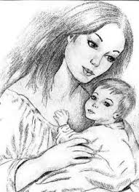
Анашым
Анашым, мен сізді өте жақсы көрем.
Сезімімді ашсам деймін өзіңе деген
Ешкім бере алмас аналық мейірімді
Сенің анашым көзіңнең көрем
Өмірдің тірегі - өзіңсің анам,
Бұлақтай ақылдың көзісің анам
«Анаңды алдымен құрметте...» - деген
Даналар айтқан сөзі шын анам.
Қадіріңді әлі білмесем ана
Балалығы болар- деп кешіре қара.
Алдыма мақсат қойып мен келемін
Өзіңнің салған жолыңмен дара.
Курашева Айдана 8’К’
Анашым Наурыз
Ана – өмір шырағы, Наурыз келді тамаша,
Ана – өмір бұлағы. Ән айтамыз жараса.
Бакыт жолын ашатын Жиылған барша жұрт,
Ұл-қызының нұр бағы. Қуанып жүр балаша.
Тәтті ұйқыда жатамын, Наурыз «шіркін» жасасын,
Қиялдарға батамын. Құты болсын айтамын.
Түсімде анамды көргенде, Бауырсақ, көже ассын,
Қыран құстай ұшамы Дәм тағамнан татамын.
Бұлақтай аққан ақ сүті Таң – тамаша ән айтылсын,
Жігер мен нәрін береді. Ойын – сауық ойналсын.
Әлемдері барша жан Барша мәз – мейрам боп,
Ананы асыл көреді. Қуаныш боп айналсын.
Анадан асқан адам жоқ Әсел Мұрат 11
Қалықтатқан аспанда.
Анадан асқан сиқыршы жоқ
Сыйлаған өмір балаға!
Тлеулинова Аяжан 10 Гумарова Анель 5 – бет
ДЕНСАУЛЫҚ – ЗОР БАЙЛЫҚ
«Лицеист» балалар баспасөз орталығының газеті №3 19 наурыз
Часто слышу от людей что здоровье – дороже всего на свете. Но почему-то следят за ним - единицы.
Быть здоровым – значит быть успешным, счастливым и наслаждаться полноценной жизнью. Звучит не плохо, не так ли?

Рекомендуется:
- Заниматься спортом
Регулярная ежедневная утренняя зарядка вырабатывает автоматизм.
Мне кажется, любые физические занятия приносят только пользу здоровью, повышает жизненные силы, доставляет удовольствие от получаемых результатов. Несмотря на загруженность, думаю, стоит находить время и для спорта.
- Рациональное здоровое питание
В наше время очень ценятся полуфабрикаты, фаст - фуды…
Если вам собственное здоровье небезразлично, я бы не порекомендовала такую еду в больших количествах. Думаю надо научиться не поддаваться соблазну купить очередной батончик. В идеале нужно питаться экологически чистыми продуктами. Овощи, фрукты, больше белка (рыба, птица, мясо, яйца, молочные продукты) и меньше жира. Нужно питаться дробными порциями в течении всего дня.
- Избавьтесь от вредных привычек
Мне кажется, что здоровый образ жизни и вредные привычки – два несовместимых понятия. Встретьтесь лицом к лицу с вредными привычками и избавьтесь, наконец, от них. Употребление алкоголя, наркотиков, курение табака, малоподвижный образ жизни, переедание, зависимость от компьютерных игр и т.д. – очень плохо влияет на наше самочувствие, некоторое даже вызывает риск многих заболеваний.
- Эмоциональное самочувствие
На состояние человека влияет и эмоциональное состояние. Надо уметь справляться с собственными эмоциями.
- Режим дня
Кроме вышеперечисленного нужно создать и поддерживать режим дня. Важно чтобы организм имел время и на отдых, и на нагрузки, и на развлечения. В идеале рекомендуется вставать с первыми лучами и ложиться с закатом. Давайте жить! Давайте жизнью дорожить! Тауекелова Айдана 8 «А»
Оспанова Далида
6 – бет
БҰЛ ҚЫЗЫҚТЫ

«Лицеист» балалар баспасөз орталығының газеті №3 19 наурыз
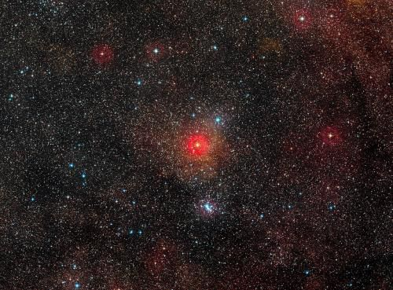
Европейской Южной Обсерватории обнаружил самую большую из известных желтых звезд, при этом она входит в десятку самых больших звезд, открытых на данный момент. Звезда HR 5171 A на 50% больше, чем знаменитый красный супергигант Бетельгейзе, и приблизительно в миллион раз ярче Солнца. Диаметр этого супергиганта – более чем в 1300 раз больше диаметра Солнца, к тому же он является частью двойной звездной системы, в которой второй компонент находится очень близко. Новые данные побудили их тщательно проверить прошлые наблюдения за звездой, которые проводились в течение более 60 лет, - для того, чтобы проверить, как она меняется с течением времени.
Диаметр этого супергиганта – более чем в 1300 раз больше диаметра Солнца, к тому же он является частью двойной звездной системы, в которой второй компонент находится очень близко. Новые данные побудили их тщательно проверить прошлые наблюдения за звездой, которые проводились в течение более 60 лет, - для того, чтобы проверить, как она меняется с течением времени. Желтые супергиганты очень редки, в нашей галактике известно лишь около дюжины таких звезд. Самый известный пример – Ро Кассиопеи (Rho Cassiopeiae). Они являются одними из самых ярких и больших известных звезд и находятся на той стадии эволюции, когда они нестабильны и быстро меняются. Из-за этой нестабильности желтые супергиганты отдают часть вещества в окружающее пространство, формируя, вокруг звезды расширенную атмосферу.
Наблюдения, которые проводились в течение 60 лет, так же говорят о том, что этот объект очень быстро изменяется. Несмотря на расстояние – около 12 000 световых лет от Земли, этот объект можно увидеть невооруженным глазом. За последние 40 лет HR 5171 A значительно выросла в размерах, охлаждаясь по мере роста. Лишь несколько звезд удается «поймать» на этой стадии эволюции, обычно очень короткой, - их температура значительно меняется, так как они быстро эволюционируют
Ахметова Зайзада
7 – бет
ҰЛАҒАТТЫ ҰСТАЗДАР
«Лицеист» балалар баспасөз орталығының газеті №3 19 наурыз

Школа-ВУЗ: модель взаимодействия
ГУ «Школа-лицей №20 города Павлодара», реализуя концепцию непрерывности и преемственности высшего и среднего образования, проводит совместную работу с Инновационным Евразийским университетом с 2003 года. Работа педагогического коллектива направлена на освоение новых технологий, внедрение активных форм обучения, создание условий для развития функциональной грамотности учащихся. Двустороннее взаимовыгодное сотрудничество «Школа-ВУЗ» в образовательном пространстве школы-лицея выступает ресурсом инновационной деятельности учителя, его профессионального мастерства и направлено на решение задач, стоящих перед современным учебным заведением.
Методическая поддержка педагогической деятельности коллектива – приоритетное направление нашего сотрудничества с университетом. В школе-лицее создаются условия для вовлечения в научно-исследовательскую деятельность максимально широкого круга учителей и учащихся. На практике реализуются научно-обоснованные учебные программы, готовятся к публикации методические пособия по внедрению инновационных технологий, проводятся семинарские занятия. В условиях профильного обучения в вариативную часть учебного плана включены спецкурсы по профильным циклам: математика, физика, казахский, русский, английский, французский, китайский и арабский языки, история, которые вместе с педагогами школы-лицея ведут и преподаватели вуза. Такие курсы, с одной стороны, позволяют:
- ввести в практику комплексы дидактических материалов по отдельным дисциплинам;
- разработать педагогические условия организации учебного процесса, необходимые для формирования определенных умений, навыков, компетенций учащихся;
- апробировать в инновационном режиме идеи учителей-новаторов, создать на основе развития идей свою методику, технологию.
С другой стороны, такие спецкурсы по выбору способствуют эффективной подготовке учащихся к ЕНТ.
Еще одно направление – руководство научно-исследовательской работой учащихся:
- выявление и обучение учащихся с повышенными способностями и склонностями к научно-исследовательской деятельности;
- использование в учебном процессе системы вариативных заданий, способствующих развитию логических умений и творческих способностей учащихся;
- совместное обучение учащихся навыкам исследовательской работы (выбор темы, цель, задача, объект, предмет, анализ литературы, исследовательская часть, научный стиль, доклад);

3 – бет
- представление докладов учащихся на научных конференциях, в интеллектуальных конкурсах и фестивалях.
В современных условиях обновления содержания и парадигмы профильного образования, образовательно-воспитательный процесс по-прежнему представляет собой взаимодействие ученика и учителя. Поэтому на другой чаше весов научно-исследовательской деятельности в школе-лицее лежит профессиональная компетентность учителя-предметника. В данном аспекте научно-исследовательская деятельность стимулирует профессиональное самосовершенствование учителя, способствует самореализации педагога и совершенствованию его творческого потенциала:
- благодаря активному участию в научно-исследовательской работе учитель приобретает и закрепляет за собой определенный статус в образовательном учреждении;
- обучение помогает учителю избавиться от устаревших взглядов, делает его более восприимчивым к внешним изменениям;
- научно-исследовательская деятельность стимулирует профессиональное развитие педагога.
Особое внимание уделяется организации совместной внеклассной деятельности учащихся лицея, преподавателей и студентов ИнЕУ по следующим направлениям: профессиональное самоопределение, театральная, артистическая и спортивная активность. Заслуживают внимания вузовские предметные олимпиады для выпускников школ, международные и республиканские научно-практические конференции, Дни открытых дверей, экскурсии на кафедры университета. Для родителей обучающихся в старших профильных классах, педагогов и кураторов по учебно-воспитательной работе проводятся собрания «Оказание помощи в выборе профессии, вуза, специальности. Как не навредить».
Образовательное пространство школы-лицея построено на принципах содружества и сотворчества учащихся, педагогов, родителей и учёных. Создается система ранней профориентации, и лицеисты приобщаются к довузовской системе обучения уже в стенах школы. По результатам мониторинга, проведенного школой-лицеем совместно с ИнЕУ, выпускники профильных классов быстрее других адаптируются к условиям обучения в высшей школе. Большинство наших выпускников являются успешными студентами, занимают лидирующие места в учебных рейтингах университета. Многие целенаправленно занимаются научной деятельностью, что свидетельствует о высоком уровне профессионального самоопределения выпускников.
Считаем, что результаты нашего сотрудничества высоки: обеспечивается непрерывность и преемственность среднего и высшего образования, повышается образовательный уровень учащегося и расширяется диапазон развития его личности.

Директор школы-лицея № 20 Топанова Г.Т.

4 – бет

